* Y U C A *

Año 25. Boletín Nº 210 Mayo 2022

Medio de comunicación privado

“Vivir y revivir para convivir”

Ningún compañero sin localizar. Ningún enfermo sin visitar.
Ningún parado o necesitado sin ayudar.
Ninguna llamada sin contestar. Ninguna carta ni correo electrónico sin responder.
Ningún compañero fallecido sin recordar y admirar. Informa a Yuca de los fallecidos.
Se necesita tu correo electrónico. La pandemia ha mutado nuestras relaciones del grupo Yuca.
---------------------------------------------------------------------------------------------------------------------
Suscripción al Boletín: 50 €s. anuales. Cta. BBVA IBAN ES190182086415 0018803006. Se envía en papel a quienes lo han solicitado. Yuca no tiene entidad jurídica ni administrativa. Se distribuye a residentes en todo el mundo. El Boletín necesita variedad. Tu artículo, dibujos, fotografías, noticias, cartas etc. Carece de línea editorial. Se expone lo que cada cual envía (sic). Tiene la sinceridad e intimidad de comunicación entre amigos. Informa de tu correo y tu Teléfono. Algunos no utilizan el teléfono fijo, Es conveniente saberlo. Dínoslo.
Abel Yebra Faba abelyebra@telefonica.net Tel. 913024710—616801437
Ángel Orcajo Orcajo angelorcajo@hotmail.com Tel. 914985475—680497168
Antonio Tobar Mayoral antonio.tobar@hotmail.com Tel. 916821068—646767966
Efrén Abad García carefren@telefonica.net Tel. M. 687018158
Félix Velasco Cortázar fevecor33@gmail.com Tel. 917414070—679799802
José A. Hermoso Caballero jhermoso37@gmail.com Tel. 969133216—690370528
Martín Recio Delgado martinrecio60@hotmail.es Tel. 916115399—612573875
Pablo Jiménez Arribas pablojimenezarribas@hotmail.com Tel.M. 600691469

El sábado, 14 de mayo de 2022, Félix Velasco Cortázar <fevecor33@gmail.com> escribió:
Supongo que habéis recibido el Boletín 209, con la noticia del fallecimiento y reseña de Ernesto Hermoso Caballero, en Málaga, el día 6 de mayo. Pocos días después, el día 14, han fallecido Francisco González González, en Baños de Molgas y en Madrid, Anastasio García Martín.
El próximo Boletín 210, saldrá a finales de este mes de mayo, y creo que hay noticias que se han de comunicar lo más rápido posible, con el fin de estar al lado de sus familias.
Anastasio García está desde hoy, 14 de mayo, a las dos de la tarde en el Tanatorio de San Isidro, de Madrid, parque San Isidro, 15. Su esposa y sus dos hijos, Tachin y Lupe, estarán presentes.
Tres amigos de siempre. Descansen en paz.
Nota: A Anastasio y a Ernesto los conocí en Tardajos el año 1944 y 1946. A Francisco en Limpias el año 1951. Cualquier comunicación sobre ellos será muy bien recibida.
Desde Lima. Félix, no sabes cuánto siento la muerte del Gringo García.
Que en paz descanse y que de Dios goce.
J.A. UBILLUS L., C.M.
---------------------------------------------------------------------
IN MEMORIAM
Con Ernesto Hermoso
Estábamos tan cerca que la risa
de nuestra adolescencia comulgaba
con todo nuestro afán y generaba
porvenir y saber, piedad y misa.
Más tarde llegó el mar y entre la brisa
todo se hizo rutina como aldaba
que del alba a la noche nos anclaba
a un alma endeble, frágil y sumisa.

La meseta curó nuestra dolencia
de tener enterrado aquel diseño
por ceñir la armadura de la ciencia.
Escaló al fin el trono nuestro empeño
desde el Puente Colgante a la sapiencia
salmantina que en Londres se hizo ensueño.
Mayo 2022. Efrén
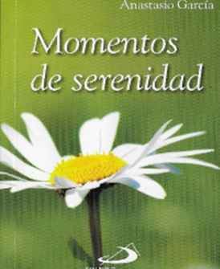

REQUIEM POR
ANASTASIO GARCIA
Desnudaste el silencio y penetraste
con la huella y pasión del pensamiento
hasta hacer del misterio el alimento
de todo cuanto en vida almacenaste.
Eras pobre ante Dios y así compraste
la riqueza más grande del momento
en que tú te ofreciste como aliento
de esta serenidad que regalaste.

Cuando leo tu libro en mí florece
la visión de un jardín esclarecido
regado por el sol que allí amanece.

Tu palabra es en ti rayo y latido
que en tu voz como un prado reverdece
hasta dar a mi andar nuevo sentido.
Mayo 2022. Efrén

Anastasio García Martín 1933-2022

---------------------------------------------------
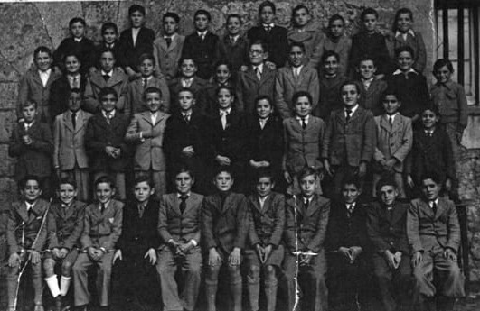

Ha fallecido en Madrid el 14 de mayo de 2022.
Foto 1944, primer curso en Tardajos. Anastasio, Sentado, cuarto de la Izquierda, rubio y con abundantes pecas en la cara. Siguió los estudios en Hortaleza, Cuenca y Londres, donde terminó su Carrera. Destinado al Perú, trabajó en el Colegio S. Vicente de Ica, ciudad al sur de Lima.
Con Anastasio convivimos en Tardajos desde el año 1944, rubio y pecoso, nacido en Padilla de abajo, Burgos.
Secularizado, se casó con Reinita. Han tenido dos hijos: Tachín y Lupita. Después de algunos años viviendo en Alcira, llegó a Madrid, donde ha permanecido en el barrio de Santa Eugenia.
Es diáfana la relación entre compañeros de estudios, con quienes hemos convivido. El año 1990 se inicia la creación del Grupo Yuca y la Asociación de alumnos de Tardajos. Los primeros pasos los dan cuatro compañeros que habían estudiado con los paúles en Tardajos: Anastasio, Bernardo Santamaría Pampliega, Félix Velasco Cortázar y Fernando Pérez Conde.
Todos nosotros, éramos para él, compañeros y amigos del alma. Sentía entusiasmo por las dos agrupaciones, de las que formó parte activa en su dirección. Ha tenido especial colaboración en el Boletín de Yuca y en la revista “Encuentros”. Firmaba como “Angarmar”. En el Boletín tiene amplia resonancia el título “Biblioteca abierta al alba” Desde el año 1998 hasta 2004, hace una amplia referencia de compañeros y amigos del alma, resaltando las cualidades como personas, escritores, poetas, pintores etc., reflejado en los Boletinees Nº 2 al 42.
Las reuniones con los dos grupos, tanto en Madrid, como en Tardajos, eran la ilusión y el hacer algo importante en su vida, unido a su familia, como él repetía. Por una decisión y circunstancia personal del 27/1/2006, se alejó de esta actividad. Hace 4 años, ya enfermó, manifestó el deseo de recuperar las vivencias y se le visitó, en su domicilio, donde nos recibió con emoción.
Dentro de sus facetas son dignas de considerar sus cualidades literarias y poéticas, con un amplio repertorio de escritos. No se puede olvidar su trabajo de pintor, con un gabinete establecido en el balcón de su casa en Madrid.
En el Boletín 205 y 206 hay noticias recientes sobre la tuna que él fundó en el Perú con repercusiones en España, y nombrado caballero español de la tuna el 18 de marzo de 2022. Este acontecimiento se celebró en un salón de la Parroquia del barrio de Santa Eugenia, en Madrid.
Sobre sus muchos escritos se puede comentar en cientos de páginas. Habrá que limitarse aquí a nombrar algunas de sus obras y, con la licencia adecuada, poner alguna obra suya. El índice de sus obras ocuparía varias páginas y será incompleto…por la ausencia prolongada de “Angarmar”. Destaca su obra “Las ratas también viven en comunidad”, novela con aspectos autobiográficos, presentada al Premio Planeta, con el resultado del puesto 23.
------------------------------------------------------------

14 mayo 2022

Las Tunas del Perú están de luto

La música de tunas vino y se quedó en Perú gracias al español ANASTASIO GARCÍA MARTÍN, quien fundó la primera tuna del Perú hace 60 años en Ica.
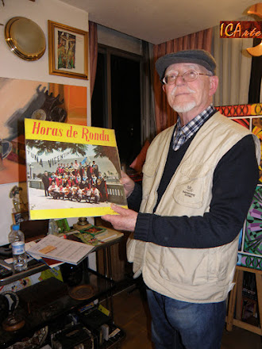
Don Anastasio García Martín - Fundador de las Tunas en el Perú
Foto: Cecilia Oré - Revista ICArte

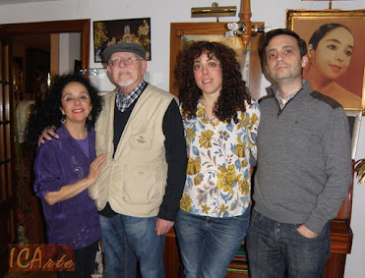
De Izq. a der: Reinita Rincón de García, Anastasio García
y sus hijos Guadalupe y Anastasio García Ríncón FOTO: Revista ICArte

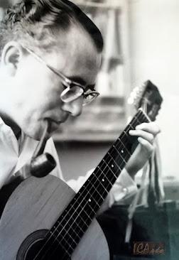

Foto: Archivo Reinita Rincón
Cecilia Oré
arteygestioncultural@gmail.com

Las Tunas del Perú están de luto. Con gran pesar recibo la noticia de la partida de Don Anastasio García Martín, el día de hoy en Madrid a las 6 a.m. Gran personaje en la historia de las tunas en el Perú. La música de tunas vino y se quedó en el Perú gracias al español ANASTASIO GARCÍA MARTÍN.

Siempre cuento con mucho orgullo, a las personas que gustan de las serenatas de tunas, que esta tradición llegó en una saeta lanzada por cupido, directamente de España a Ica, Perú.
Ica es la cuna de las tunas en el Perú gracias a un joven español, tuno y sacerdote, nacido el 20 de marzo de 1933 en Padilla de Abajo, Burgos. Él llegó en 1959 para ser maestro de música en la mejor escuela privada de varones en Ica, el Colegio San Vicente. A pesar de su juventud contaba con la experiencia de haber conformado dos tunas en España, por lo cual no vaciló en fundar la Estudiantina Vicentina en Ica, un 25 de enero de 1962.

---------------------------------------------------------

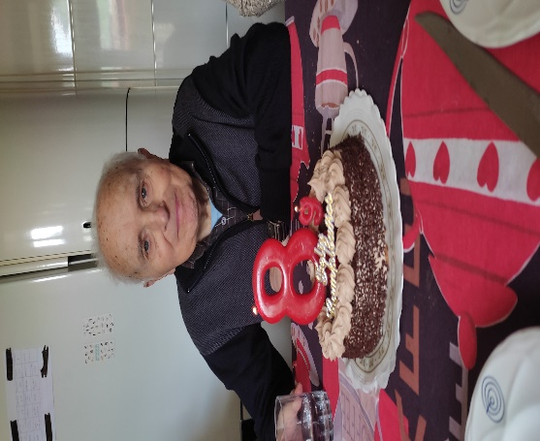
Francisco González, 27.03.2022.
Fallecido el 14 de mayo de 2022.
Nuestro más sentido pésame a toda su familia, a quien conozco desde el año 2007.

Baños de Molgas, 5 de Octubre 2007-10-08.
Amigo Félix: Gracias por haberme enviado el tomo de YUCA. Ya puedo entretenerme en conocer el nacimiento de la “planta” y de sus “retoños”.
Vuestro desconocimiento del individuo “de la derecha” en la foto, en USA, me convence de que todos hemos perdido facultades por igual; es español. Como también es español uno de los seis de la otra foto, que falta en la primera, porque él hizo de fotógrafo. Alguna referencia de nuestros nombres quedaría en la revista SENDERO. De los tres que me precedieron en la marcha a USA, creo que hice yo la crónica en Sendero.
Hace unos días estuvieron en Molgas las tres hermanas Otero.
Los bañistas siguen cayendo por aquí; las nietas empezaron el colegio y el otoño nos depara muy agradables días.
Toda mi familia se acuerda de vosotros y Maria y Elena de ti.
Un saludo para los todos.
Francisco González González -Paco-.

Encuentro en Baños de Molgas, de compañeros del grupo YUCA.
Estación de Chamartín, Madrid, 14 horas del 25 de agosto del año 2007. El viaje en tren es y ha sido mi medio preferido para viajar. Tal vez la causa primera y principal sean los viajes de niño hacia Bilbao y a Tardajos, donde contaba las estaciones, los túneles, los ríos, las torres de las iglesias y sabía todos y cada uno de los nombres de las estaciones antes de llegar. Aquellos trenes a vapor, con asientos de listones de madera, paraba en todas las estaciones.
Hoy no son muchas las paradas del tren talgo, cada paisaje son cuadros de cientos de metros, que contemplo como un amplio y diverso museo natural.
A las 16 horas llegamos a Medina del Campo. El tren retrocede para tomar la dirección hacia el oeste, a Galicia. Prados con vacas y algún ejemplar caballar. Amplios y múltiples viñedos, la verde remolacha, los girasoles y el riego por aspersión son los nuevos cuadros en el cambio de paisaje.
16,30. Después de una visita a la cafetería observo abundantes bosques de pinos, robles, encinas y carrascos. El señor Duero se hace presente y su frescor se hace notar por la abundancia de flora y los maizales, campos de remolacha y árboles frutales.
¡Novedad y sorpresa! Aparecen no menos de 50 cigüeñas, caminando placidamente, en una finca cercana En lo alto se divisa con claridad la románica colegiata de Toro.
No consigo ver el nombre de la estación, pero a 100 metros un letrero sobre un edificio de cuatro plantas dice: “Hotel convento I”. Maizales y algunas choperas nos acercan a Zamora, 17 horas.
La tierra arenosa de Castilla se va trasformando en rojiza y arcillosa. Los carrascos y monte bajo es el nuevo paisaje a izquierda y a derecha. Durante un momento, 17,15, siento no tener un punto de apoyo y una sensación extraña, aunque grata, al ver a ambos lados el agua de un pantano.
Podría hacerse una sugerencia a RENFE. No sería un esfuerzo extraordinario el colocar en esas pantallas de TV, o en mapas adecuados, referencias sobre pueblos y ciudades, y un pequeño esbozo de historia sobre estos lugares que recorremos cientos de miles de pasajeros.
17,30, hemos pasado un túnel y los montes ya se ven más poblados de diversos árboles. Los restos de los incendios del año 2006 se hacen notar. Algún frondoso pinar rompe la monotonía de los paisajes de matorrales y carrascales sin valor alguno. 17,55 segundo túnel y al instante segundo pantano: ¡Lago de Sanabria! Tercer túnel, cuarto túnel, quinto túnel. Parada en el pueblo con el nombre de Puebla de Sanabria, 18,06 horas.
18,50, señores viajeros, próxima parada Agudiña. La vaquiña y el huerto junto a cada vivienda solitaria son reminiscencias de Galicia. Un pequeño rebaño de ovejas en un profundo valle. Túneles y más túneles y acompasado ruido del tren sobre las vías. Tome nota señor topógrafo: 86 túneles desde Puebla de Sanabria hasta Orense. Señora ministra de obras públicas, o de fomento, estos túneles se hicieron a base de barrenos y con pico y la pala.
El vagón de turista es para 36 personas y está ocupado por 28. Señoras solas (viajan más mujeres que hombres), matrimonios, jóvenes. Entre estos hay tres franceses, que con sus mochilas y sus capuchas, hacen la peregrinación a Santiago. La noche oscura nos absorbe y obliga a dormitar. En Orense nos espera el amigo Paco, que conocí hace 56 años en Limpias, y donde compartimos el noviciado un año y dos cursos de filosofía en Hortaleza. Nos llevará hasta Baños de Molgas, donde él reside y donde tomaremos los baños termales.

Estancia en Baños de Molgas
El Balneario Baños de Molgas fue un emplazamiento romano, siendo testigo de ello los numerosos objetos que se han encontrado durante las excavaciones realizadas para mejora del manantial. Hay tratados de aguas mineromedicinales, que datan de la Edad Moderna en los que figura Molgas como uno de los Balnearios más conocidos de Galicia y de España. Esta importancia fue en aumento hasta llegar a la edad de oro de los Balnearios, finales del siglo anterior y principios del presente, y que culminó con el reconocimiento en 1.873 con la declaración de Utilidad Pública y se fundó el actual Balneario con su primer médico director D. Francisco Andión.
El hotel, de una estrella, abre desde el 1 de marzo al 15 de diciembre. Tiene una capacidad de 53 plazas y una amplia gama de servicios entre los que destacan el restaurante, la sala de televisión, la sala de lectura y reunión y el servicio de excursiones. Además, cuenta con instalaciones cercanas deportivas y de ocio: parque municipal con piscina, canchas de tenis y baloncesto, pabellón polideportivo cubierto, extenso parque y paseo, pesca.

Calendario de apertura: Solo en temporada, desde 01/03 hasta 30/11.
La doctora del balneario nos indica los baños a tomar. Anselmo Cid, natural de Tioira, aparece al salir de los baños. En la mañana del 27.08.07, acudimos a Los Milagros con. Antonio Pérez Estévez y señora. En Zorelle, Amadeo Diéguez y María nos agasajan con una merienda y una larga conversación. También nos visitan Pilar y las hermanas Otero, residentes en Maceda. Y el sábado día 1 de septiembre tenemos Encuentro Comida, con la compañía de Carlos Pérez y su señora llegados desde Vigo, y Emilio Carballo, que reside en Tioira. Los asistentes se comprometen a celebrar todos los años un Encuentro en estas fechas de las fiestas y novena de la Virgen de los Milagros.

Con Paco, hacemos diversos recorridos. Dignos de relatarse en otro capítulo, así como las correrías por los pueblos: Vide, Froufe, Francos, Meamán, Xocin, Vilariño, Calvelo…., con muchas casas y pocos habitantes. Como anécdota de interés, después del pueblo de Bouzas, un letrero rustico indica Petroglifo, y encuentro una piedra grande en la que se incrusta una cruz de una pieza entera de granito, con un cristo. petroglifo. (Del gr. πέτρα, roca, y un der. -γλυφος, del verbo que significa cincelar, grabar).

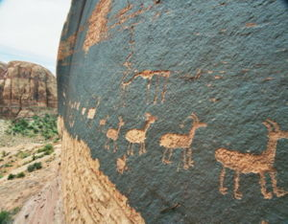

1. m. Grabado sobre roca obtenido por descascarillado o percusión, propio de pueblos prehistóricos.
Petro = piedra. Glifo es un adorno arquitectónico que consiste principalmente en molduras. Abundan en Galicia y parecen tener origen celta.
Los Petroglifos son representaciones gráficas grabadas en rocas o piedras hechos por nuestros antepasados prehistóricos, sobre todo a partir del Neolítico. Son el más cercano antecedente de los símbolos previos a la escritura y su uso en la comunicación data del 10.000 a.C. y llega a los tiempos modernos, dependiendo de la cultura y el lugar. La palabra proviene de los términos griegos petros (piedra) y glyphein (tallar) y fue en su origen acuñada en francés como pétroglyphe.
Un petroglifo donde se ve una caravana de ovejas de grandes cuernos cerca de Moab, Utah, EEUU; un tema recurrente en los desiertos norteamericanos
Este término no debe confundirse con pictografía, que es una imagen dibujada o pintada en la roca, aunque ambos pertenecen a la categoría general y más amplia del arte rupestre. Las petroformas o modelos y figuras hechas en grandes rocas en el suelo, tampoco son muy parecidas.
31.08.07 Caminata hasta Los Milagros en la tarde, donde encontramos a L. Bacaicoa, que llegado desde Pamplona, toca el órgano en las novenas de la Virgen de los Milagros, desde hace 18 años, M. Villar, Aser Ansia, Aser, Freire, Fabriciano, Ambrosio, etc. y saboreamos, 01.09.07 la comida en el hotel. 02,09.07 a 200 metros del hotel Ansuiña, hay un letrero que pone: Concello de Baños de Molgas, Vide, Froufe, Francos, Meamán, Xocin, Vilariño, Calvelo. Con mi bastón de caminante me dirijo hacia Vide, 2 kilómetros y Froufe a 2,5 kilómetros.
03.09.07 Mi amigo Paco me invita a salir en su coche sin decir dónde vamos. Me entero, por el recorrido que hacemos, que me lleva hasta su pueblo Cortejada, pasando por lugares tan importantes como Xinzo y todo el valle donde se asentaba la laguna Antela, hoy zona de patatales. Como monumento histórico visitamos el Monasterio Bon Xesus de Frandeiras.
---------------------------------------------------------
Enrique Rodríguez Paniagua.
1922-2014
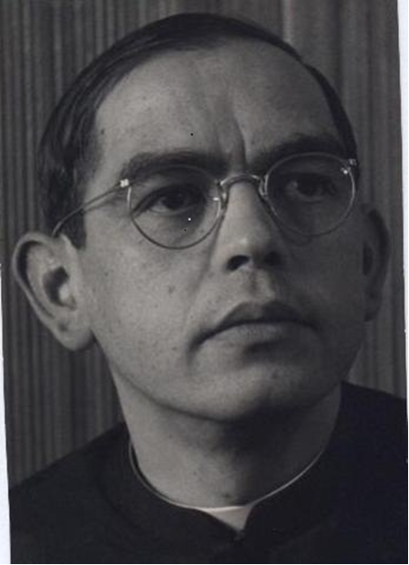
CARTA A UN AMIGO
Salamanca, 19 de agosto, 1962

Amigo, mañana cumplo cuarenta años. No estoy maduro ni lo estaré nunca. Ni siquiera la muerte me madurará. Como una fruta que cayó a destiempo, me pudriré en la tierra sin haber conocido la sazón. Este cuerpo debilitado y sin medidas no tendrá nunca el sabor musculoso de la virilidad. Tú, amigo, con tu torso canónico y tu esculpido biceps, acaso no comprendas el hastío de caminar en este cuerpo flojo, estirado y con las piernas lo mismo que una X.

Tú puedes ir gallardo por tu trabajo, por tu calle, seguro de que tienes la edad que te calculan. Pero esta adolescencia que se alarga como el cuello de Tántalo, sin alcanzar jamás la proporción rotunda que la sed nos exige, es tan difícil de arrastrar que debería uno estrangularla como una vil oruga.
¿Sabes tú la vergüenza de escuchar a la espalda: "pero este...no termina..."? Un miedo casi femenino te sube hasta los hombros, como si no pudieras remangarte y mostrar lo que eres. ¿De qué sirve tener algunos granos más de encéfalo, llevar bigote y hasta si acaso, engendrar hijos?.
Amigo, tú que estás ya maduro y, por añadidura, eres buen mozo, aunque no experimentes mis escalofríos, trata de comprenderme. No te pongas nervioso cuando nos encontremos en la calle. No te pido consuelo, pero piensa que tal vez puedas darme, a más de la alegría de verte tan bien hecho, un poco, acaso, con el tiempo, de tu envidiable madurez.
Cordialmente te abraza siempre, en vísperas, tu amigo
Paniagua

P.S.-Priere de ne pas communiquer cette lettre-poeme a personne qui ne noit pas un ami tres fidele.

E N T R E L A N I E V E

(Sobre un tema de Trinidad Fernández)

Perderme entre la nieve salir con prisa hacia tu nieve dejar atrás campanas mecerme en el silencio de tu nieve vestirme de tu nieve limpiarme de la lepra y las maldades bañarme en nieve como en el mar tibio envolverme en tu nieve como en calor materno respirar en tu nieve sin codiciar ya rosas andar y andar sobre la nieve sin escuchar las voces con las palabras vanas a lo lejos hundirme en la blancura desconocer caminos enloquecer de nieve descansar en tu nieve dormirme sin orillas en tu nieve y encontrarme de pronto con tu hoguera con tu abrazo encendido entre la nieve abrigarme en tu risa beber café caliente en tu mirada y amanecer contigo entre la nieve.

L A V E N T A N A
A Manolo Rivera

No no el centauro no el centauro es hombre. -Es caballo también y yo le temo: Ah no fría es la araña el pulpo y el ratón con alas. La ARAÑA es una hembra a la que amas. Mientras duermes te acaricia y te roe: Todos los machos van a ella con las alas festivas (repraesentari debet hic pictura illa Andreae Massonis cui titulus Divertissement d`été. Cuando con más furor se lanzan más se pegan. La mala puta los devora a todos. - No mírala descender pura colgada de sí misma como una estrella de Belén. Es mansa y sus patitas tocan las ocho esquinas de tu pecho Vibras como un xilóforo sonríes y ella te va tejiendo red de sueño. + Pero si exprime sus entrañas es para estar hambrienta. - Ajajá ese corazoncito es una fresa para mí. + Cereus in vitium flecti. La ABEJA esa sí es maternal. Basta que dejes abierta una rendija para que el corazón se pueble de rumores. Das Herz der kleinste Bienenkorb. Sí es la VENTANA. Van y vienen entran con polen y rezuma el alma. Fervet opus. Destéjete las trabas ábrete. El cielo no está aquí por más libélulas que pueblen el azul. La verdad única es la VENTANA blanca y sin arañas.
1964

AÑO DE CUENCA
para Eusebio Sempere

Rocas con nieve blancas blandas sueño almendros pobres de rodillas mendigos pájaros desnudos pájaros despiertos primavera en el agua veneno verde abejas en primera comunión procesiones moradas latidos en las rocas corderos blancos luna cirios bajo la luz inmóviles ciudad como agavanzo con flores blancas secas perfume de pinares holocausto al sol silencio absorto pozos de la noche insomnio de una rama rosas blancas errantes doloridas palomas del corazón en las cavernas de la piedra blues de lluvia chopos rojos de sangre ríos de mosto Cuenca como un racimo vino de Dios cerros con sol herido vino rojo cepas de la entraña hiedra sueño abrazo de la tierra grumos de sangre sueño fermentación del hijo en las raíces rescoldo de las casas nidos rosas con nieve blancas blandas sueño.
1966

-------------------------------------------------------

En la Estación del Sur
Nos encontramos sin aviso en los andenes
de la Estación del Sur.

Me besó,
y me dijo compasiva
que estaba enflaquecido y pálido,
y los ojos, rojizos y el traje
ajeno y descuidado.
Y me invitó a la playa.
Siete meses y una semana hacía
desde el encuentro previo.

Pero, ¿cómo explicarle las huellas
de lo que yo no entiendo?

Le dije muchas gracias, y luego le conté
mitos y excavaciones
de una villa romana apenas descubierta,
y le hablé de las dispersas teselas desviadas
y de agrietadas ánforas magníficas
con bravos luchadores
en negro sobre rojo.

Mas, ¿cómo explicarle de otro modo
las ojeras de la sed o el son del fuego?
Ella tan solo reconoce
la dirección agnóstica
de dos o tres psiquiatras.
(Le apagan la sed por tes monedas
con la efigie del César).

¿Cómo decirle,
a su sed disfrazada y ya sin tímpanos,
del agua que grita desde el pozo?

¿Qué le habrán hecho?
Esta tarde, la tarde
tiene cara de tonta.
Hasta el sol le oculta sus rubores
en pañuelos nubosos.

Derrumbes de líquidos insectos
ensalivan de gris el frío aire.

El río, cebado por la lluvia,
es lengua grosera y enlodada
haciendo curvas muecas.

Los melodiosos pájaros
arrugaron sabidas partituras
y solo dan graznidos.

Y los viejos pinares
ascienden por sus faldas anegadas
como el negro lamparón de un alma en pena.

Amondongada va la tarde
sobre los campos fértiles,
¿qué le habrán hecho?

¿Solo porque tú y yo discutimos
se ensaña copiándote la tarde?

La reclusa de Norwich

“Y todo acabará bien, todo acabará bien, y cualquier cosa, sea lo que sea, acabará bien”
Juliana de Norwich, (Schowings)

Tenía los ojos claros la reclusa de Norwich,
en la pasión de Cristo se los había lavado,
en la pasión de Cristo.

Alegraba Juliana tres heridas abiertas
como tres cristaleras para mirar el mundo
en la pasión de Cristo.

Y todo lo creado como avellana estaba
en las palmas redondas de sus ojos curados
por la pasión de Cristo.

Los seres subsistían nacidos del amor
del Creador y Amante, del celoso Guardián,
en la pasión de Cristo.

Y acabará bien todo, tanto misterio y llanto,
y el pecado y la noche conocerán el día,
por la pasión de Cristo.

Con Dios y en su regazo nace perenne el gozo y nada ya ni nadie podrá impedirle amarlo
por la pasión de Cristo.

Tenía los ojos claros la reclusa de Norwich,
en la pasión de Cristo se los había lavado,
en la pasión de Cristo.

La música que borra los ruidos

En el concierto aquel del sábado en la tarde, ¿aún tuviste tímpano para escuchar tu ego?

Cuando subiste a la montaña florida,
¿buscaste algún espejo para alistar tus méritos?

Anta la luz, la luz, la suma luz,
¿pudiste tú atender a las legañas de tu credo?

Cuando se hizo la bondad un rostro único, ¿tuvieron importancia las verrugas de tu cuello?

Si se llegó el Amor y él te abrió su puerta, ¿contará tu corazon sus sonidos con los dedos?

¡Oh Dios, Dios mío, quemaré las excusas,
la ceguera de no ver tu amor por mirar mis yerros!

Honorio López Alfonso
-----------------------------------------------
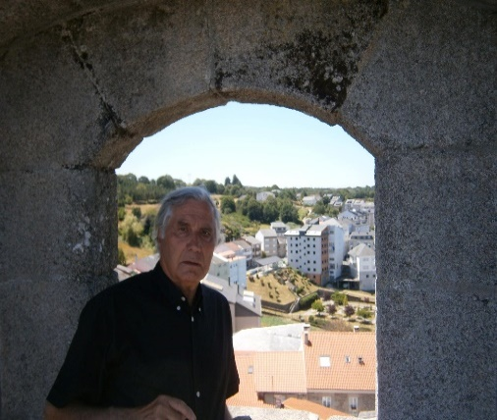
Le pregunté a Dios,
si tenía mano izquierda,
Y me contestó que no.
Que puesto a tener,
a la izquierda o derecha,
acaso, el corazón.

Hacia la izquierda, pues,
Violeta Parra cantaba,
de Santiago a Puerto Montt.

Escorados a babor,
y apretados de la mano,
íbamos, pues, los dos.
Tú ibas a mi derecha,
sin más alternativa,
a tu izquierda iba yo.
Rio de dos orillas,
grandes ojos de tu cara,
del mismísimo color.

Está aún por ver,
si Dios es uno solo,
o si acaso son tres.
Leí alguna vez,
un cartel que decía,
viva Cuba y Fidel.

En Cuba el pobre es,
aproximadamente,
un rico al revés.

Así cantaba él,
pobrecito mi patrón,
a la hora de comer,

Y yo quiero saber,
en dónde están ahora,
las colmenas y la miel.
El zángano se fue,
y lo molieron a palos,
cerca de Camagüey.

Ya viene el coco,
se amedrentaban,
el uno al otro.

Viene la mierda,
ya suena la flauta,
de Paco Marhuenda.

Ya viene el lobo,
tartamudeaba,
un viejo loro.

Cosa de ver,
la cara que pone,
María Claver.

Se parte España,
la nunca entera,
ni vertebrada.

La España entera,
por la que rezaban,
dos mil abadesas,

España que Machado,
decía a su tiempo,
muere y bosteza.

La de Arrimadas,
no sé si virgen,
o desvirgada.

¡Ay de mi Alhama,
lloraba anteayer,
aquella gitana.

Vienen y pasan,
dos lobitos buenos,
y de pura raza.

La gente aclama,
y no es de creer,
con manos cerradas.

Ya basta de palmas,
de manos abiertas,
y ensangrentadas.

Si tus lágrimas,
ya son penúltimas,
o perdidas para siempre.

Si lograron ser,
substituidas por otras,
que nunca vuelven.

Si la portada,
de tu vieja revista,
no repite desilusiones.
Podrás festejar,
el renacimiento,
de las Navidades.

Y el Año Nuevo,
del novísimo vino,
que nunca embriaga.

El otro corazón,
que suelta compases,
y batutas al viento.
-------------------------------------------------------
AUTOR: JUSTO MORO-SALVADOR LARRUA · AÑO PUBLICACIÓN ORIGINAL: 2012 ·
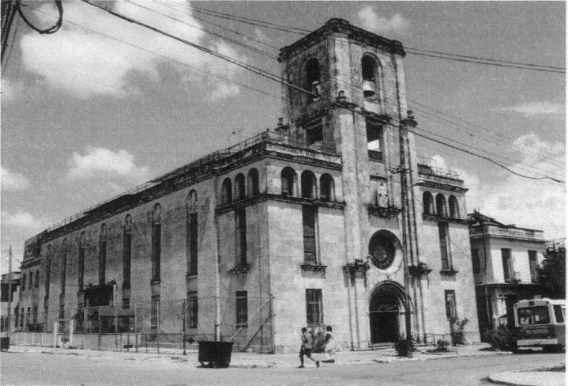
3. Separación de Puerto Rico de la Provincia de las Antillas.
Desde sus orígenes, año 1862, la casa de la Merced de la Habana no era sino una de las muchas casas de la Provincia Canónica de Madrid. Ya vimos en el capítulo V cómo la Asamblea General de 1896 decretó la erección canónica de una nueva provincia, llamada de las Antillas, con las casas de la Merced, como casa Provincial, la casa de Santiago de Cuba, la de Matanzas y las dos casas de Puerto Rico, San Juan de Puerto Rico y Ponce. Durante los años siguientes la Provincia de las Antillas creció de una manera significante como indicamos en este capítulo al narrar las nuevas fundaciones.
Años más tarde, el 22 de Noviembre de 1925, la Congregación de Religiosos expedía el decreto por el cual las casas de Puerto Rico se separaban de la llamada Provincia de las Antillas para formar una Vice-Provincia, dependiente de la Provincia de Madrid.
Con el tiempo y según el Catálogo de la Congregación de la Misión del año 1897-1898, la unión de las casas de la Isla de Cuba, las de Puerto Rico y más tarde las de Santo Domingo, comenzó a llamarse la Provincia de las Antillas. Y así continuó el status quo desde el año 1897 hasta el año 1926.
En el año 1926, nos cuenta el P. Chaurrondo, llegó a Cuba en calidad de Comisario del P. General el Visitador de España, P. Atienza, el cual, a ocultas del Consejo de la Habana y basado en un Informe falso rendido al Superior General y a la Sagrada Congregación de Religiosos, obtuvo un decreto considerado nulo por muchos juristas, en virtud de que los prenotandos eran falsos.
Basados en todas esas mentiras obtuvo el decreto de separación de las casas de Puerto Rico, constituyendo la Viceprovincia de Puerto Rico, dependiente de España.
El mismo P. Atienza escribió al P. Chaurrondo, que comprendía el error cometido y que esperaba la ida del P. López a España para deshacer lo mal hecho, pero eso era ganar tiempo y querer engañarnos. Así quedaron en definitiva las cosas, erigiendo luego en Provincia la Isla de Puerto Rico y Santo Domingo.
Sobre el asunto de la separación de Puerto Rico de la Provincia de las Antillas, afirma el P. Chaurrondo que fue una decisión muy injusta y canónicamente invalida por las siguientes razones.
1) Que no fue propuesto al Consejo Provincial de las Antillas, ni mencionado siquiera en las conversaciones.
2) Que el P. Gaude solicitó, según me lo contó el P. García, que los Superiores de la Isla firmaran una solicitud, suplicando que se nombrara en Puerto Rico a uno de los Superiores representantes del Visitador, se entiende de Cuba, decía él, para los asuntos oficiales con Obispos y Autoridades civiles.
3) Nadie, pues, excepto el P. Gaude, pidió que aquellas casa fueran declaradas Viceprovincia de España.
4) El móvil de esta separación fue la buena situación económica en que las encontró y que le alucinó con conseguir de ellas siete u ocho mil pesos, si el P. Gaude quedaba allá.
5) Al P. López le engaño diciendo que cuando él viniese a Cuba y diese un informe daría paso o retiraría la solicitud, cosa que era mentira pues ya la tenía aprobada en Roma, pues a los pocos días de llegar el P. López le comunicó que Puerto Rico ya no pertenecía a esta Provincia.
6) El Consejo Provincial, los Superiores de Cuba y varios particulares protestaron de la manera indigna cómo se llevó a cabo este asunto.
7) Así pues todas las consideraciones expuestas por el P. Atienza fueron falsas y en la próxima Asamblea debe ser protestada la tal división, al menos como anticanónica. El P. Atienza abusó de que acá no hubiera visitador y probablemente aplazó el nombramiento del P. López para poder dar ese golpe a la Provincia de las Antillas.
Se decía entre algunos descontentos acaudillados por el P. Gaude.
1) que lo peor de Cuba se mandaba a Puerto Rico, lo cual no es cierto pues allí había misioneros tan sabios y prudentes como en Cuba.
2) que había mejores comunicaciones entre Puerto Rico y España, lo que era absolutamente falso, pues muchos de los misioneros que iban a Puerto Rico pasaban por Cuba.
3) que Puerto Rico era un pueblo que siempre había tenido rivalidad con Cuba, lo cual es también absolutamente falso, pues siempre han existido las mejores relaciones entre Cuba y Puerto Rico.
4) Así pues, la separación de P. Rico fue ideada por el P. Gaude, primero por hacerse figurita, y después por vengarse de la Habana donde él había cometido imprudencias mil que le trajeron la malquerencia de sus compañeros y dificultades con los extraños, a lo cual contestó el P. Alvarez con una conducta digna y de protección excesiva, tanto que al irse el P. Gutiérrez propuso al P. Gaude para Superior, lo cual no pareció bien al Superior General.
El caso es que con fecha 21 de diciembre de 1926 el Superior General mandó una carta desde París, en francés, al P. López en la que entre otras cosas le dice traducido al español:
Le envío la copia del rescripto que nos ha llegado de Roma. Las casas De la Isla de Puerto Rico han sido separadas de la Provincia de las Antillas y pasan a formar parte, como antes, de la Provincia de Madrid.
Cuando se creó la Provincia de las Antillas, quedó constituida con las siguientes casas: 1. La Merced, 1863. 2. Parroquia de Nuestra Señora de Guadalupe, Ponce, 1892. Parroquia de San José de Sanjuán, Puerto Rico. 3. Santiago de Cuba, 1884. 4. Colegio de Matanzas, 1892-
La Provincia siguió creciendo de tal manera que cuando vino la separación, la llamada Provincia de las Antillas tenía siete casas en Cuba y cuatro en Puerto Rico, en total 11 casas. La Provincia de Cuba siguió llamándose Provincia de las Antillas hasta que, según el Catálogo de la Congregación de la Misión, de 1969, se comenzó a llamar Provincia Cubana

&&&&
España 2019-2021
Análisis y comentarios
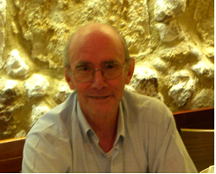
La Pandemia día a día
-mientras suceden los hechos-
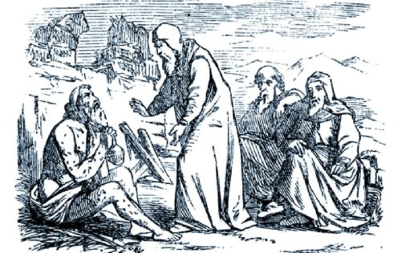
Coronavirus en España, en directo
Es necesario ver el estudio, día a día, desde el mes de enero de 2020 en China y en diversas naciones y su comparación con España, de Francisco Mercado en su libro “Una pandemia de errores”, que titula el capítulo 8: Residencias, más de 20.000 muertes ocultas en habitaciones.
Sanidad pone las bases para el descontrol y la falta de prevención en las residencias, donde mueren en soledad absoluta nuestros mayores.
En el Boletín 209, página 10, hacía una pregunta, de la que no he recibido respuesta, y hoy, 18 de mayo, veo la respuesta en TVE, Fernando Simón sigue en el cargo de “responsable y director del Centro de Coordinación de Alertas y Emergencias Sanitarias del Ministerio de Sanidad”. Este es el título que TVE, en el diario de las tres de la tarde, ha puesto al actuar como tal en la información sobre la “viruela del mono”, activa ya en España y varias naciones. El cacareado y ocultado comité de expertos sanitarios, del gobierno, era él y sigue siendo solo él. ¡Qué gobierno, qué país!.
No puedo entender y aquí denuncio el proceder de este señor, portavoz sanitario del gobierno, cuyos colegios de abogados de toda España pidieron, hace más de un año, su destitución y sigue como responsable directo de los diagnósticos, manifestaciones y actos irresponsables, dado que sus mentiras, falsedades, previsiones y actos constatados han sido causantes de muchas muertes de españoles, con abundantes demandas judiciales, sin posibilidades de resolver, porque la fiscalía general, del reino de España, está en manos de la anterior ministra de Justicia del gobierno actual. Hay datos y hechos para hablar así y denunciar estas situaciones conocidas y de otras denunciadas y guardadas sin interés y señal alguna de resolución.
[Consulte el plan del Gobierno para la desescalada]. A partir del 4 de mayo España empezará a recuperar la normalidad. Lo hará de forma gradual y por provincias, con El Hierro, La Gomera, La Graciosa y Formentera como las primeras en salir del confinamiento ese mismo día. En concreto el Gobierno ordenará la recuperación de «la nueva normalidad» en cuatro fases que se alargarán hasta finales de junio. El Ejecutivo prevé que cada fase dure dos semanas «si todo va bien».
29 de abril de 2020: 24.275 fallecidos, 325 personas muertas en 24 horas. 212.917 positivos. De 1.369 preguntas escritas sobre el “coronavirus” hechas por la oposición, en el Congreso de los diputados, el gobierno solo ha contestado 41 preguntas. Tras la manifestación del 8M en Madrid se calcula que se multiplico hasta 30.000 posibles contagios. María Eizaguirre en su libro “100 días en estado de alarma”, dice: “El gobierno nos dijo que era una gripe más y lo peor era el alarmismo”. Reconozco mi error, fiarme de la izquierda, dice Francisco Mercado en su libro. Les aseguro que no volverá a ocurrir”. Javier Lamban, socialista, presidente de Aragón dice: “Salvar vidas está muy por delante que salvar políticamente a Sánchez”.
2020, 2 de mayo: Horarios de salidas a la calle: desde 14 años 6-10 y 20 a 23 horas. Personas con necesidades especiales y mayores de 70 años: de 10 a 12 h. y de 19 a 20 horas. Menores de 14 años de 12 a 19 horas.
4 de mayo. La fase 0 en toda España, con excepción de las cuatro islas citadas, que empezarán el desescalamiento desde la fase uno. Será similar a lo que ya conocemos hoy, con la salida de los niños y, a partir del sábado, la de los adultos para hacer deporte de forma individual una hora al día. Además, en esta fase 0 o de preparación, se permitirá la apertura de locales con cita previa para la atención individual de los clientes, como los restaurantes sin consumo en el local. En esta fase se va a intensificar la preparación de todos los locales públicos con señalización y medidas de protección para preparar el comienzo de la siguiente fase. También tendrán la posibilidad de realizar entrenamientos individuales los deportistas federados y los deportistas profesionales podrán volver a los entrenamientos básicos. Durante esta fase 0, España continuará en estado de alarma. Eso obliga a mantenerse confinado en los domicilios excepto para las actividades permitidas. Durante esta fase se promocionará el teletrabajo.
Fase 1: 11 de mayo. En la fase 1, que según los cálculos de Pedro Sánchez se situaría en el día 11 de mayo, toda España recuperará una cierta normalidad. A partir de ese día se permitirá el inicio parcial de algunas actividades, siempre dentro de la provincia de residencia. Si se dispone de una segunda residencia dentro del límite provincial se permitirá desplazarse hasta ella. Así pues, aunque no se podrá salir del término provincial, sí se podrá ir a comprar al pequeño comercio bajo estrictas medidas de seguridad con horarios preferentes para las personas mayores. Los centros comerciales, en cambio, continuarán cerrados. En esta fase también se permitirá la reapertura de las terrazas de locales y restaurantes con un máximo del 30% de ocupación. Hoteles y alojamientos turísticos, sin poder usar las zonas comunes, también podrán reabrir. En la apertura de locales en la fase 1 se incluirá un horario preferente para los mayores de 65 años que son el colectivo más vulnerable al Covid-19. Se permitirán la caza y la pesca para reactivar todo el sector agroalimentario. Se podrá acudir a los lugares de culto, con una limitación de una tercera parte del aforo. Abrirán los centros de alto rendimiento con medidas de higiene y protección reforzadas y, siempre que se pueda, utilizándolos mediante turnos.
Fase 2: 25 de mayo. En función de la evolución de la pandemia y del comportamiento de los ciudadanos a lo largo de la primera fase, dos semanas más tarde, en las provincias donde sea posible se saltará a la fase 2. Considerada la fase intermedia, se iniciará alrededor del 25 de mayo «si se cumplen las condiciones y los marcadores». Durante este período se abrirá el espacio interior de los locales con el 30% de la capacidad, garantizando la separación de personas y atendiendo sólo a las mesas. Aunque el curso escolar no volverá hasta septiembre, a partir de finales de mayo, también reabrirán los centros educativos para impartir «actividades de refuerzo, garantizar que los niños menores de 6 años que puedan acudir a los centros en caso de que ambos padres tengan que trabajar presencialmente y para celebrar a EBAU”». Se autorizará la celebración de actos culturales con menos de 50 personas en locales cerrados y con menos de 400 personas sentadas, si el acto es al aire libre. Abrirán cines, teatros, auditorios y espacios similares con butaca preasignada y limitando su aforo a un tercio. Serán posibles visitas a monumentos y equipamientos culturales como salas de exposiciones, salas de conferencias con un tercio del aforo habitual. Los lugares de culto ampliarán su capacidad, pero con un aforo reducido aún al 50%.
Fase 3: 8 de junio. En los territorios que sea posible, a partir del 8 de junio, se pasará a la tercera fase. Es la previa a la recuperación de la «nueva normalidad». Será durante ese período donde más se notarán los cambios respecto al confinamiento actual. El Gobierno ya permitirá “la movilidad general» dentro de la provincia, «si bien se mantendrá la recomendación del uso de la mascarilla fuera del hogar y en los transportes públicos”. En esta fase abrirán los centros comerciales aunque limitando el aforo al 50% y fijando una distancia mínima de separación de dos metros. En el sector de la restauración, «se suavizará algo las restricciones de aforo y ocupación» aunque se mantendrá la separación entre el público. A lo largo de la quincena de la tercera fase, que se alargará hasta finales de junio, se permitirá también el desplazamiento a las playas aunque, como con el resto de actividades, con medidas restrictivas y de separación social que todavía no se han concretado.
Finales de junio. Sí la evolución de la pandemia es positiva, a finales de junio se levantarán todas las medidas restrictivas y se entrará en la «nueva normalidad». A partir de entonces se permitirá la vida normal, la conocida hasta el día 14 de marzo cuando se aplicó el estado de alarma, aunque con nuevas recomendaciones para evitar posibles contagios e incluso un segundo brote. A partir de ese momento también será posible salir del límite provincial para ir a otros territorios nacionales. De esta forma, a finales de junio, se permitirá ir a la segunda residencia fuera de la misma provincia. Hasta la recuperación de la nueva normalidad, esos desplazamientos, solo serán posibles por cuestiones laborales o por el fallecimiento de un familiar. De momento el Gobierno no ha detallado si se podrá viajar fuera de España tras recuperar esa “nueva normalidad” a partir de julio, que no sería nueva, ni normal.
Congreso de los diputados. Pablo Iglesias dice que es «un honor» representar los casi 100 años de historia del Partido Comunista, de valor y compromiso, ha inspirado a generaciones enteras de mujeres y hombres en defensa de la justicia social. Hasta siempre comandante», dijo al referirse a Fidel Castro.
=========================================

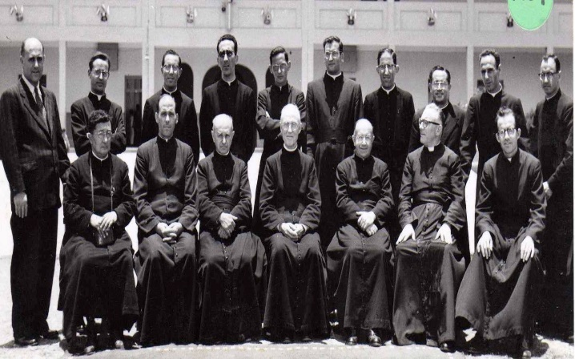

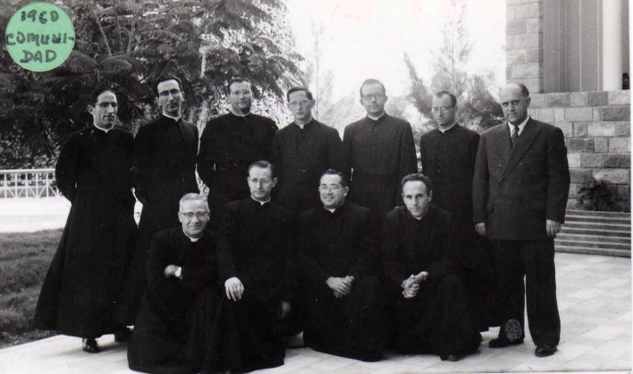

Compartí con todos ellos la década de 1960 a 1970. Les recuerdo a todos.

Dice Enrique Mangana: “En el Colegio Manuel Pardo de Chiclayo, tan solo estoy yo, de los muchos españoles que había años ha. Y en Lima quedan algunos españolitos: César Peleteiro, Alfonso Berrade, Pedro Guillén, Otilio Monedero, Anselmo Becerril, Francisco Domingo y...para de contar. Bueno, a lo mejor queda alguno por ahí escondido”.

VIVIR Y REVIVIR PARA CONVIVIR

Sería agradable y de merecido y feliz recuerdo, poner aquí algunos paisajes, arte de nuestra tierra, fotos de nuestros cursos, dibujos y pinturas propias, etc.

Me permitiré poner alguna que me atañe:

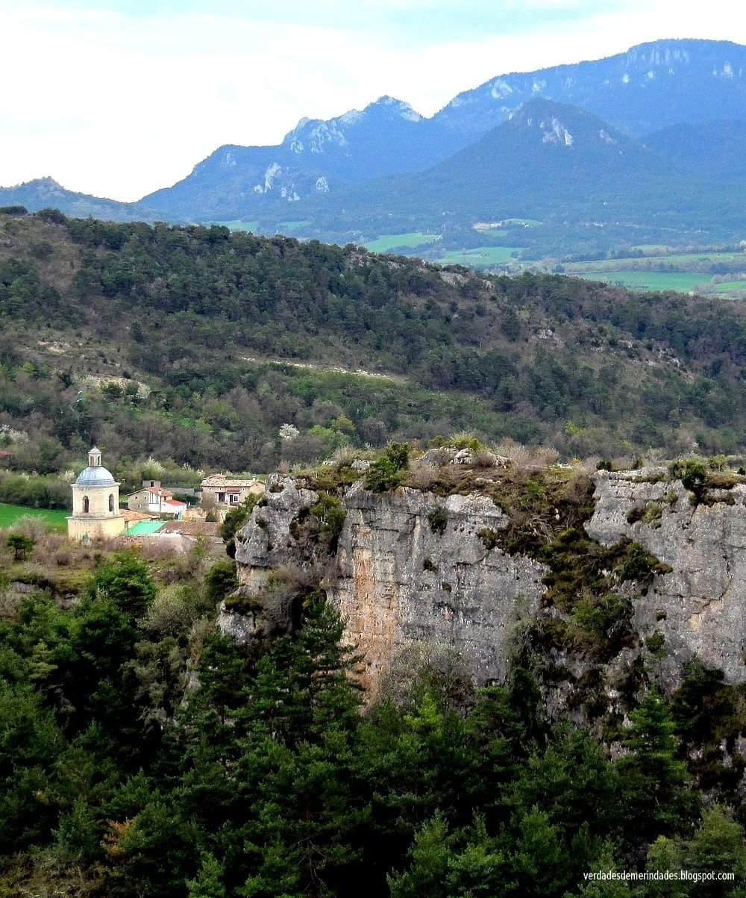

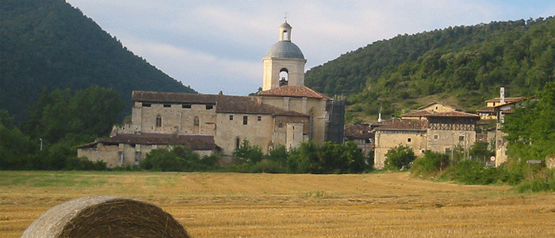

Valpuesta, Monasterio de una localidad, al norte de la provincia de Burgos, alberga los primeros textos escritos en castellano según un estudio recientemente publicado, en España, del historiador y periodista Nicolás Dulanto.
En el texto Valpuesta. 804-2000. 1.200 años de historia, estas glosas de esta localidad preceden a las de San Millán de la Cogolla. Son los primeros signos de nuestra lengua castellana.

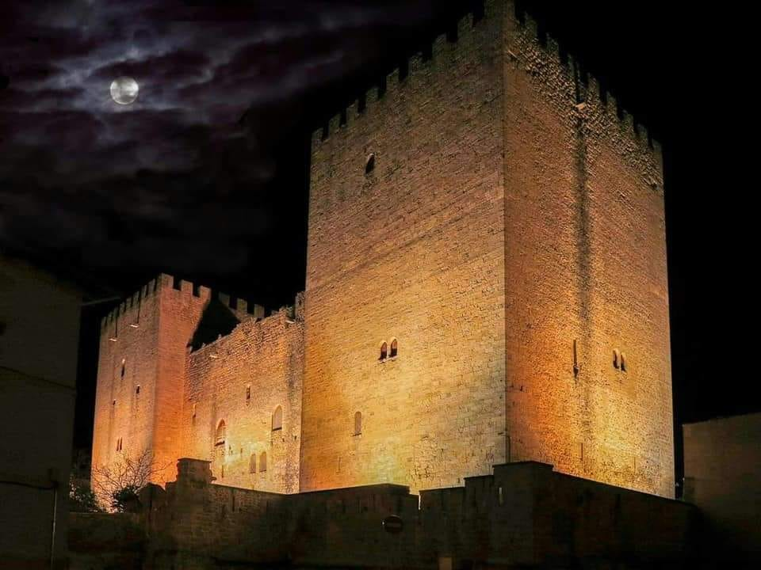

Medina de Pomar, uno de los castillos de los Fernández de Velasco, Condestables de Castilla, donde celebramos los Velasco nuestras reuniones anuales en el mes de septiembre, con ponencias históricas y genealogías de nuestro apellido. En la calle Mayor, 4, se encuentra el local de la Asociación de “Amigos de Medina”, donde disponemos de numerosa biografía, bibliografía y heráldica sobre los Velasco.

=================================

La Provincia San Vicente de Paúl-España en ayuda de los refugiados ucranianos.
El Visitador de la Provincia, ha hecho pública una carta-circular, el viernes 11 de este mes de marzo, exponiendo y explicando las últimas decisiones tomadas al respecto. Copiamos literalmente de dicha carta del Visitador las ocho decisiones tomadas:
1.- la Provincia ha ofrecido la Residencia Universitaria en nuestra Casa de Santa Marta de Tormes (Salamanca). Admitiendo y becando hasta 10 jóvenes universitarios ucranianos con el fin de que continúen sus estudios. Nosotros ofrecemos su estancia completa y el Ayuntamiento de Santa Marta de Tormes será el encargado de todo lo referente al estudio: matriculas, seguimiento, etc.
2.- Se ofrece por parte de la empresa Explorent Helmantica, encargada de la gestión de nuestra Casa de Espiritualidad de Santa Marta de Tormes (Salamanca), trabajo temporal a personas refugiadas de guerra para llevar a cabo las tareas necesarias en la casa, en colaboración con el ayuntamiento de Santa Marta de Tormes. Todo bajo la legislación vigente y con los permisos emanados para este tipo de situación de refugiados de guerra.
3.- Casa de Ávila. En coordinación con la Diócesis de Ávila (Cáritas Diocesana) se ha ofrecido nuestra Casa de Ávila como centro de primera acogida. Desde allí se les asignará un destino permanente.
4.- Nuestros asesores y abogados, además de acompañar todas las acciones anteriores, están estudiando la posibilidad de habilitar otros inmuebles para este mismo fin.
5.- Colegio de Marín. La empresa SEIMARIN, a la que tenemos arrendado nuestro colegio de Marín, nos ha informado y pedido nuestra conformidad, para dar acogida a familias ucranianas, de 15 a 20 (unas cincuenta personas), dándoles la estancia completa gratis, ayuda para gastos personales y, especialmente, escolarizando a los hijos contratando profesores ucranianos. Nuestra participación en esta iniciativa será conforme nos sea solicitada.
6.- Con las Hijas de la Caridad y familia vicenciana estamos en contacto y trabajamos “en red”.
7.- Con Covide-Amve también se ha lanzado una campaña de recogida de fondos para nuestras Hermanas y Misioneros. Se ha publicitado la cuenta para que todos aquellos que deseen aportar algo puedan hacerlo.
8.- Nuestra Provincia también pone a disposición la cuenta del BBVA ES22 0182 0913 26 0018109808 en concepto: “Ayuda a Ucrania”.
¡¡¡ Mayo 2022. El planeta tierra está de luto!!! Ucrania y 61 conflictos más.

